Saya di lahirkan di kota Jakarta. Tepatnya pada hari Selasa, tanggal 22 Desember 1981. Tepat di hari Ibu, karena itu saya diberi nama Umi Faddillah, artinya adalah keutamaan seorang ibu.
Aamiin … Insya Allah….

Kedua orang tua saya asli dari Jawa, ibu Ponorogo (Jawa Timur) bapak Yogyakarta.

Pendidikan formal yang saya jalani sekolah dasar saya di SD Negeri 016 Pagi Cilandak Barat Jakarta Selatan.
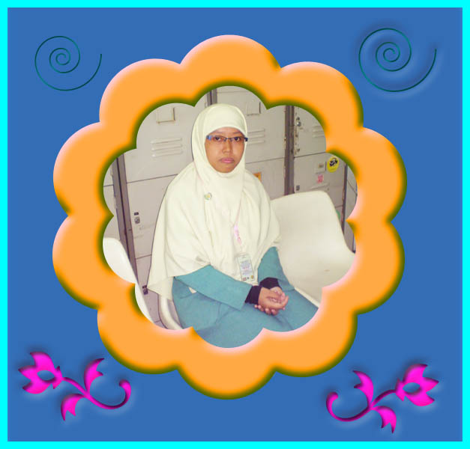
Sekolah menengah pertama saya di SLTP Negeri 37 Jakarta. Kemudian saya melanjutkan ke sekolah menengah kejuruan di SMK Negeri 20 Jakarta, saya mengambil jurusan Akuntansi, dan diploma III saya di BSI Cabang Fatmawati jurusan Komputerisasi Akuntansi.
Hobi saya membaca buku, buku apa saja. Buku-buku islami, buku tentang ilmu komputer sampai novel dan cerpen. Saya juga gemar mendengarkan nasyid (lagu-lagu islami) buat saya nasyid adalah nyanyian yang dapat membangkitkan semangat.
Dalam kesempatan ini saya ingin mengucapakan rasa terima kasih saya kepada Allah SWT yang telah memberi begitu banyak nikmat, kepada orang tua dan adik-adik
saya yang telah senantiasa setiap saat memberi dukungan dan doa, untuk teman-teman saya (Adi Supriatna, Johan Bastari, Sita Anggraeni, Nurfia, Risma, Didik) yang telah banyak memberikan semangat. Semoga Allah senantiasa memberi yang terbaik buat kalian semua, cinta dan persaudaraan ini akan senantiasa terjaga sampai akhir. Semoga Allah memberkahi dan merahmati kita semua. Aaammiiinnn……………

